
臺北市立大直高級中學教師專業學習社群會議記錄
活動名稱 | 王玉婷 排球教學觀摩 | 活動時間 | 104.04.21
會議內容 | 教學觀摩會前 | 活動地點 | 大直高中排球場地
主 持 人 | 王玉婷 | 紀 錄 | 王玉婷
會議記錄
ㄧ、教案內容檢討：

針對下周4/23王玉婷老師教學觀摩之教案會前討論，有無提出需要檢討部分。

江國豪師：在常見錯誤動作部分，除了教案上所提三項之外，可再另加第四項學生移動中容易抱手跑。第三項擊球屈臂部分需再提出手臂再夾緊。

許珍瑜師：在三角低手傳球部分，此階段學生對有角度的傳球，可能能力還需再練習，建議可改成一直線同方向，距離變成短短長。

老師們共同建議：
- 集合點名部份，除了體育股長點名之外，教師可以再叮嚀。
- 在總結與回饋部分，教師說明傳接球技術的正確性與常見錯誤，正確動作可以由優秀同學來示範，錯誤動作由教師來示範。
- 有色貼布可以加強學生擊球部位的印象。
備註
臺北市立大直高級中學教師專業學習社群成果
研習(會議)名稱 | 王玉婷 教學觀摩 | 研習(會議)時間 | 104.04.021
研習(會議)內容 | 教學觀摩會前 | 研習(會議)地點 | 大直高中排球場地
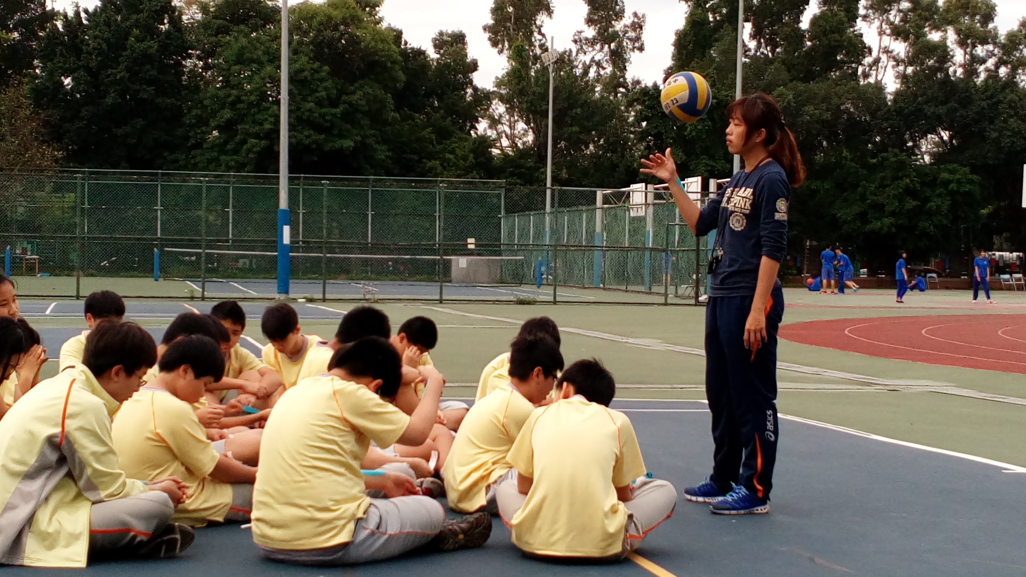
圖一、

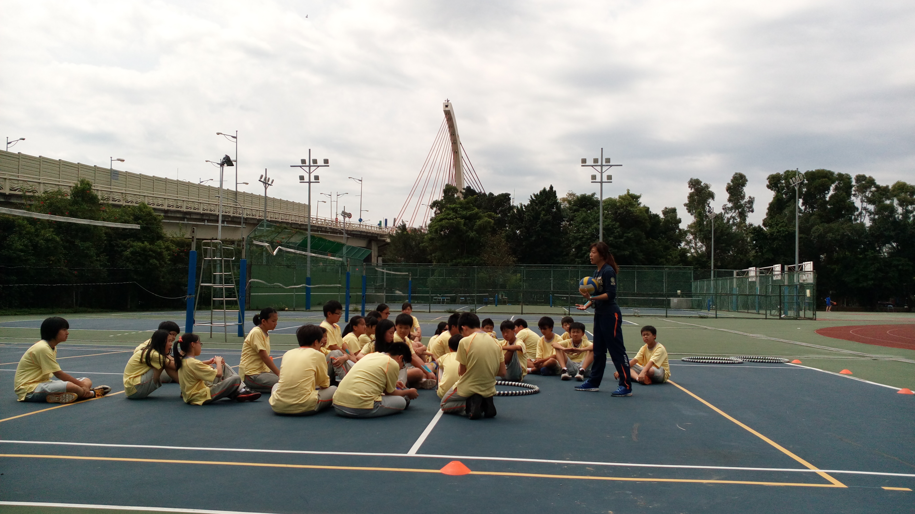
圖二、

